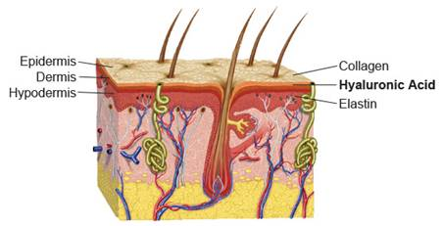
Гиалуроновая Кислота
(Гиалуронат натрия)

Описание
Гиалуроновая кислота (гиалуронан) представляет собой линейный полисахарид, состоящий из регулярно чередующихся двух моносахаридов (D-глюкуроновой кислоты, N-ацетилглюкозамин) - вещество, естественным образом присутствующее в человеческом организме. В высокой концентрации содержится в биологических жидкостях (слюна), в коже, связках, суставах, основных артериях, сухожилиях, клапанах и т.д., где выполняет роль органайзера соединительной ткани и водоудерживающей субстанции.
Гиалуронан встречается в слоях кожи – в дерме и эпидермисе - и выполняет защитные, структурно стабилизирующие и амортизирующие свойства. Сумма гиалуронана в коже человека составляет примерно третью часть от всего количества в организме человека.
Медицинские сотрудники применяют данную кислоту при различных проблемах с суставами, включая остеоартроз. В виде медикаментов она принимается внутрь и вводится в пораженный сустав строго по назначению врача. Выполняет роль подушки и смазки в суставах и других тканях.
FDA одобрила ее использование при проведении некоторых глазных операций (удаление катаракты, пересадка роговицы и устранение отслоения сетчатки). Она вводится с целью замены природной жидкости.
Гиалуроновая кислота успешно используется в качестве естественного наполнителя для губ в кабинетах пластической хирургии.
Кроме того, ее применяют для заживления ран, ожогов, кожных язв, а также в качестве основного компонента увлажняющего крема.
Большой интерес она также представляет в области антивозрастной терапии – своим свойством предотвращать эффекты старения. Фактически гиалуроновой кислоте даже отводилась роль некоего «фонтана молодости», тем не менее, нет никаких веских доказательств, доказывающих, что принятие ее оральным способом или посредством нанесения на кожу может предотвратить возрастные изменения.
Сфера применения гиалуроновой кислоты весьма обширна и значительна, ведущая роль несомненно отведена эффективным фармацевтическим и косметическим свойствам.
Применение:
- лечение катаракты в области глазной хирургии;
- лечение отслоения сетчатки глаза и других глазных травм;
- лечение язв в ротовой полости (наносится на кожу в виде геля);
- антивозрастная терапия (Некоторые исследования показывают, что инъекционное введение гиалуроновой кислоты в область носогубных складок уменьшает линии мимических и глубоких морщин сроком до одного года);
- лечение остеоартроза (уменьшает прогрессирующее поражение суставов при продолжительном применении);
- лечение синдрома «сухого глаза» ( применяется в виде глазных капель, обеспечивая эффект «искусственной слезы»);
- лечение кожных ран и ожогов.

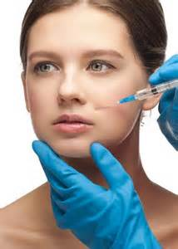
Особая роль гиалуроновой кислоте отводится в косметической индустрии. Представляя собой незаменимый идентичный компонент кожных тканей, она успешно используются в средствах по уходу за кожей. Повышает уровень содержания влаги в кожных покровах и предотвращает ее потерю, уменьшает воспаление.
По мере того как происходит процесс старения, уровень содержание гиалуроновой кислоты в коже значительно уменьшается, что может провоцировать потерю свежести, гидратации, эластичности, упругости кожи и появление морщин. В настоящее время эта проблема успешно и эффективно решается путем запуска этой кислоты в серийное производство как основного компонента косметических продуктов.
Благодаря ее уникальной способности проникать в кожу, эффективно увлажнять и придавать упругость и эластичность коже гиалуроновую кислоту добавляют в различные косметические препараты антивозрастной линии (крема, лосьоны, сыворотки), ухаживающие средства (масла для ванн, бальзамы, шампуни) и декоративную косметику (тональные основы, помады, бальзамы для губ). Кроме того, косметические продукты, содержащие гиалуронан, обладают хорошими защитными свойствами от УФ-излучения.

Противопоказания и побочные эффекты
Гиалуроновая кислота в основном безопасна оральном применении, нанесении на кожу или в виде инъекций. Довольно редко гиалуроновая кислота может стать причиной возникновения аллергической реакции.
Беременность и кормление грудью: исследования о влиянии гиалуроновой кислоты на беременность и грудное молоко не проводились. При возможности необходимо избегать ее использование.

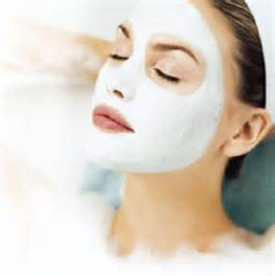
Гиалуроновая маска для жирного типа кожи лица
Ингредиенты:
- хинин – 3 г
- гиалуроновая кислота – 0,4 г
- окись цинка или пудра – 4 г
- глицерин – 7 г
Все компоненты тщательно растереть до получения однородной массы. Время воздействия – 10-15 мин.

Лосьон для сухого типа кожи лица
Ингредиенты:
- желток – ½
- оливковое масло – 5-6 мл
- гиалуроновая кислота – 0,2-0,3 г
Взбить все компоненты до получения консистенции сметаны. Время воздействия – 7-10 мин. Затем маску смыть теплой водой.

